**MANUAL DE USUARIO PARA LA POSTULACIÓN DE BECAS**

**DEL S303 PROGRAMA NACIONAL DE BECAS**

**ARTÍSTICAS Y CULTURALES**

**INAH**





Dirección de Planeación y Evaluación Técnica, ST-INAH

Área de Informática INAH, CNDI-INAH

2025

CONTENIDO

INTRODUCCIÓN

* El INAH y sus escuelas
* Qué es el programa S303 Programa Nacional de Becas Artísticas y Culturales
* Modalidades de becas
* Objetivo del manual

REQUERIMIENTOS BÁSICOS DE HARDWAREY SOFTWARE

PANTALLA INICIAL

INICIO

1. Registro de usuario

2. Inicio de sesión

POSTULACIÓN

* Módulos

1. Datos personales y académicos (solicitud de beca)
2. Datos bancarios
3. Carga de documentos

4. Firma y envío de postulación

5. Antes de firmar y enviar tu postulación

* Situaciones a considerar
* Recomendaciones

6. Publicación de resultados

**El Instituto Nacional de Antropología e Historia (INAH) y sus escuelas.**

Como lo asienta en su Ley Orgánica, es un organismo del gobierno federal fundado en 1939, cuyas funciones sustantivas son la investigación, protección y difusión del patrimonio, arqueológico, antropológico, histórico y paleontológico de México, así como la enseñanza en materias de su competencia. Su creación ha sido fundamental para preservar nuestro patrimonio cultural.

El cumplimiento de sus funciones se sustenta con la participación de académicos en las áreas de historia, antropología social, arqueología, lingüística, etnohistoria, etnología, antropología física, arquitectura, conservación del patrimonio, restauración, museografía y museología. La formación de profesionales se lleva a cabo en las escuelas de educación superior del Instituto: la Escuela Nacional de Antropología e Historia (ENAH) y la Escuela Nacional de Conservación, Restauración y Museografía Manuel del Castillo Negrete (ENCRyM) y la Escuela de Antropología e Historia del Norte de México (EAHNM).

La ENAH es la institución que más ha contribuido en la docencia de la antropología en México y en América Latina, con una fuerte presencia en el contexto internacional. Su origen, en 1938, se encuentra en el Departamento de Antropología de la Escuela de Ciencias Biológicas del Instituto Politécnico Nacional. Creándose en 1939 el Instituto Nacional de Antropología e Historia, y en 1946, la Escuela recibió su nombre actual. Los objetivos principales de la ENAH son la enseñanza profesional a niveles de licenciatura y posgrado; la investigación de la cultura en los ámbitos de la antropología y la historia, la enseñanza de lenguas indígenas, así como difundir y socializar los conocimientos aprendidos y generados, poniéndolos al alcance no solamente de los especialistas, sino de la sociedad en su conjunto.

La ENCRyM fundada en el año de 1966, dedicada a la formación de especialistas de la restauración, conservación, museografía, investigación y difusión del patrimonio cultural. Con el reconocimiento de la [UNESCO](https://es.unesco.org/), a nivel mundial, fue la primera escuela en ofrecer una licenciatura en restauración y, en la actualidad, es un referente básico en Latinoamérica para la formación de profesionales con una actitud crítica, creativa y ética, así como responsabilidad social, en las modalidades de restauración y museología.

La EAHNM creada en 2011, anteriormente denominada la ENAH Chihuahua, se encuentra ubicada en la ciudad de Chihuahua, Chihuahua desde el año 1990 y, desde entonces, ha venido formando profesionistas en las ciencias antropológicas, tanto a nivel licenciatura como posgrado. Erigida para subsanar la carencia de instituciones en la región Norte de México, dedicadas a la formación de cuadros especializados en antropología e historia con una fuerte identificación hacia los principios y valores de la convivencia multicultural. Tiene por objeto la enseñanza profesional de las ciencias antropológicas e históricas a nivel licenciatura y posgrado; la investigación y divulgación científica en los campos de conocimiento del INAH; la enseñanza e investigación de lenguas indígenas de esta región; la difusión y socialización entre la población en general del conocimiento generado producto de sus actividades sustantivas.

En su conjunto, la ENAH, EAHNM y la ENCRyM son el eje primordial para el cumplimiento de la impartición de la enseñanza en las materias de competencia del Instituto, y por ello se busca resaltar la unidad existente entre ellas, cuya función común es la formación de especialistas.

* **Qué es el PS303 Programa Nacional de Becas Artísticas y Culturales del INAH**

Los apoyos a estudiantes en las escuelas de del INAH e INBAL, eran otorgados anteriormente por la Secretaría de Educación Pública, los cuales desaparecieron para el año 2017 ya que el INAH y el INBAL dejaron de pertenecer al sector educativo para incorporarse al sector cultura, debido a la creación en diciembre de 2015 de la Secretaría de Cultura.

La necesidad de estas instituciones en seguir contribuyendo a la permanencia escolar de sus escuelas generó en 2020 el Programa de becas como lo conocemos actualmente PpS303 Programa Nacional de Becas Artísticas y Culturales, otorga becas económicas, cubiertas con recursos federales, independientes al presupuesto anual asignado a ambos Institutos, con la finalidad de brindar a las personas mexicanas estudiantes o recién egresadas, mejores opciones de formación, actualización o profesionalización en los niveles técnico y superior, en las escuelas del INAH y del INBAL, bajo los criterios de inclusión y reconocimiento de la diversidad, a fin de fortalecer la permanencia, impulsar el egreso y promover la titulación.

El Programa Nacional de Becas Artísticas y Culturales para el Ejercicio Fiscal 2025, tiene una cobertura nacional, está dirigido a las personas estudiantes regulares y recién egresadas de nacionalidad mexicana de las escuelas del INAH o del INBAL, sin distinción de condición física, social, cultural o étnica, procurando en todo momento la igualdad de género y tomando en consideración las desigualdades económicas, culturales y sociales entre mujeres y hombres, en condiciones paritarias y con perspectiva de género.

El Programa busca que las personas estudiantes de las escuelas del INAH e INBAL de nivel técnico (INBAL) o superior, permanezcan y concluyan sus estudios en el ciclo escolar.

* **Modalidades de beca**
* Beca de Apoyo al Estudio (dos convocatorias al año)

Dirigida a personas estudiantes regulares de nacionalidad mexicana, **de nivel licenciatura** **regulares** y estudiantesde nuevo ingreso con un promedio de 8.0 (ocho punto cero), y el certificado de bachillerato o preparatoria deberá avalar dicho promedio.

* Becas de Apoyo Académico (dos convocatorias al año)

Dirigida a personas estudiantes regulares de nacionalidad mexicana, **de nivel licenciatura** **de segundo semestre en adelante, así como pasantes que no tengan más de dos años de haber concluido sus estudios**, que cuenten con un promedio mínimo de 8.0 (ocho punto cero) y que se comprometan a colaborar en los diferentes espacios docentes y de investigación, así como en los proyectos de las escuelas del INAH (preferentemente aquellos registrados en el Sistema Institucional de Proyectos) que cuenten con un programa de inserción de las personas estudiantes.

* Beca de Apoyo al Desempeño Académico Sobresaliente (dos convocatorias al año)

Dirigido a personas estudiantes regulares de nacionalidad mexicana, **tanto de nivel licenciatura como de posgrado de segundo semestre en adelante**, con un promedio mínimo de 9.0 (nueve punto cero).

Nota: En el caso de las personas estudiantes de posgrado, no podrán postularse aquellas donde el plan de estudios que se encuentre cursando, ya reciba un apoyo para el mismo fin.

* Beca de Apoyo a la Titulación (anual)

Dirigido a personas estudiantes regulares de nacionalidad mexicana, que hayan registrado Proyecto de Tesis con un avance mínimo del 50%, que estén por concluir o hayan concluido estudios de educación superior (en un periodo no mayor a dos años); y que cumplan con promedio mínimo de 8.0 (ocho punto cero).

Nota: En el caso de las personas estudiantes de posgrado, no podrán postularse aquellas donde el plan de estudios que se encuentre cursando, ya reciba un apoyo para el mismo fin.

Objetivo del manual

El presente Manual tiene como objetivo orientar a los alumnos postulantes en el llenado de la Solicitud de una beca INAH, como parte del procedimiento de selección de la población beneficiaria del Programa Nacional de Becas Artísticas y Culturales del INAH.

Dicha postulación está conformada por tres módulos, los cuales son:

1. Datos personales

2. Datos bancarios

3. Carga de documentos

4. Confirmación y envío

**REQUERIMIENTOS BÁSICOS DE HARDWARE Y SOFTWARE**

Para ingresar al Portal de Becas INAH se recomienda contar con:

* Una computadora de escritorio o portátil.

* Conexión a internet estable.

* Se sugiere contar con Windows 7 o Windows 10.

* Navegadores de preferencia Google Chrome o Edge.

Es importante realizar el borrado de cookies en el historial de navegación

**PANTALLA INICIAL**

El ingreso al portal de becas se realizará desde la siguiente dirección electrónica <https://portalbecas.inah.gob.mx>.

Aparecerán abajo las becas existentes ofertadas para el semestre activo, y en cada una encontrara:

* Convocatoria respectiva
* Documentos descargables que dicha beca requiere.
* Registro
* Inicio de sesión

**INICIO**

1. Registro de Usuario

* La persona estudiante deberá registrarse para poder generar su Usuario y contraseña, y con esto poder acceder por completo a todo el proceso. Si ya te habías registrado antes, no hay necesidad de volverlo a hacer.

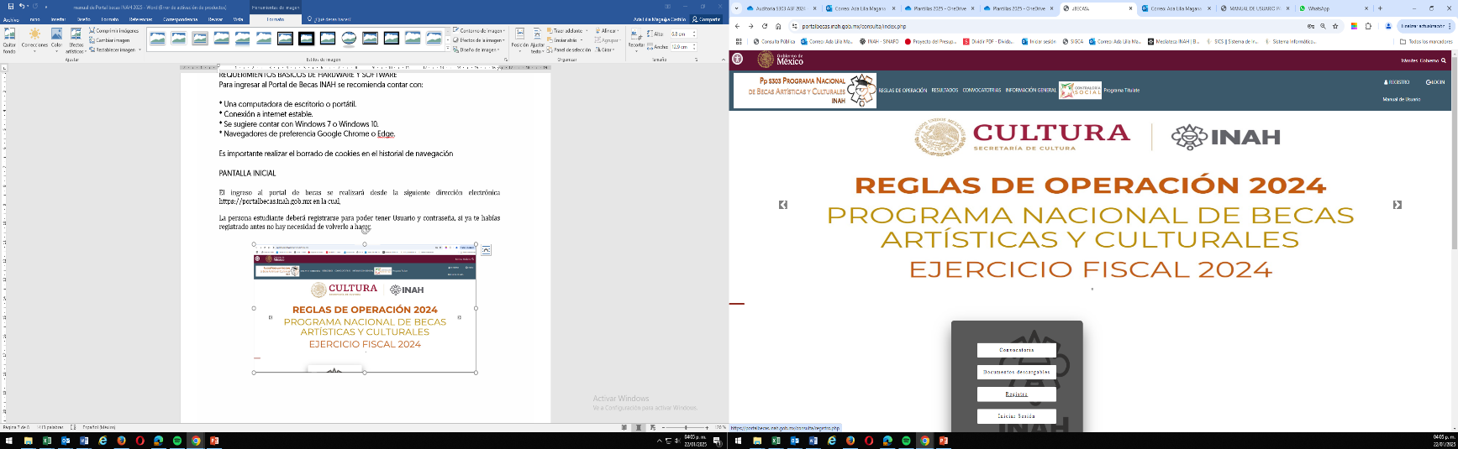

Al dar clic en la opción de “Registro”, se mostrará un formulario que debe ser llenado por los aspirantes a la beca, con los datos solicitados en este. Es necesario registrar una contraseña, un correo y un correo alterno. Seguido de esto, se deben aceptar los términos y condiciones y posteriormente hacer el envió de datos.

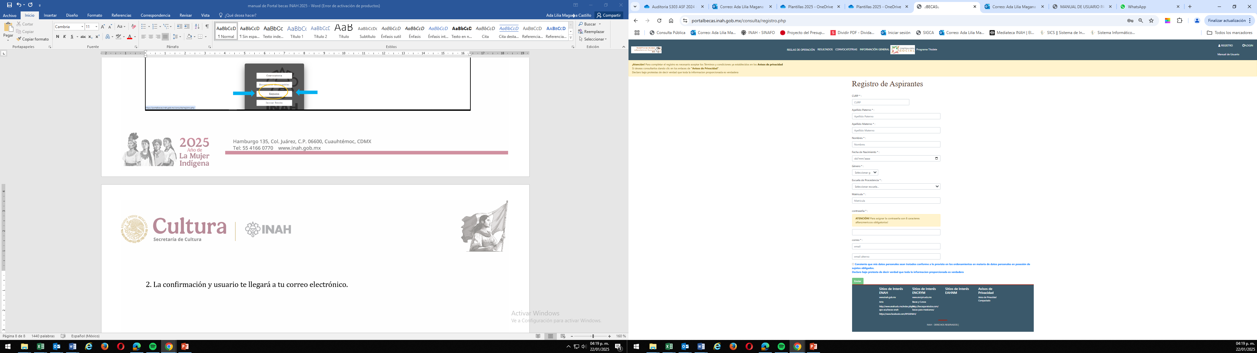

* La confirmación y usuario llegará a los correos electrónicos registrados, la dirección electrónica de donde recibes tu usuario, está programada solamente para generar respuestas en automático al registro de usuario, por lo que no respondas o escribas a dicho correo, si tienes alguna duda, acércate a tu jefa(e) de becas, quien te podrá orientar y apoyar al respecto.

2. Inicio de sesión y comenzó de postulación

En inicio de sesión o *login*, anota tu usuario y contraseña (la que escribiste cuando iniciaste tu registro)

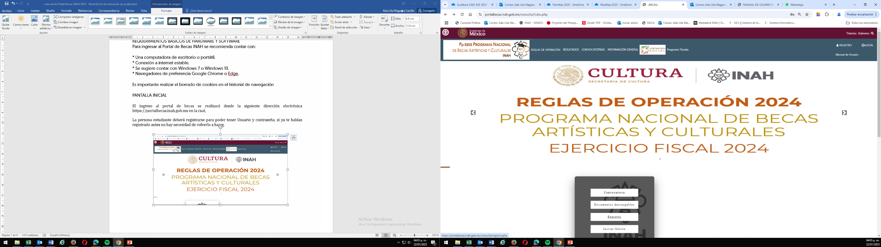

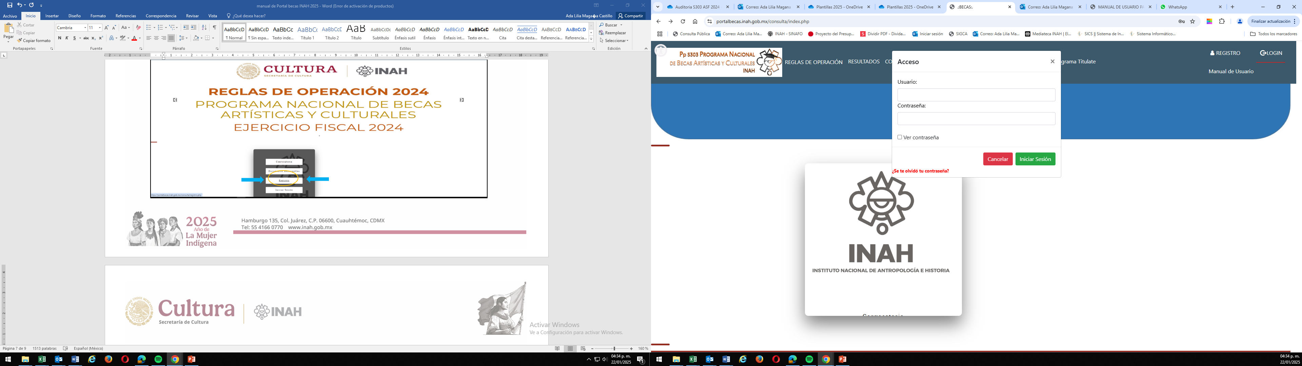

**POSTULACIÓN**

Módulos

Una vez ingresado al sistema, dirígete a la beca de tu interés, al entrar aparecerá la siguiente pantalla donde hay un botón que indica “llenar solicitud”, cuando entres ahí, te aparecerá una notificación que dirá:

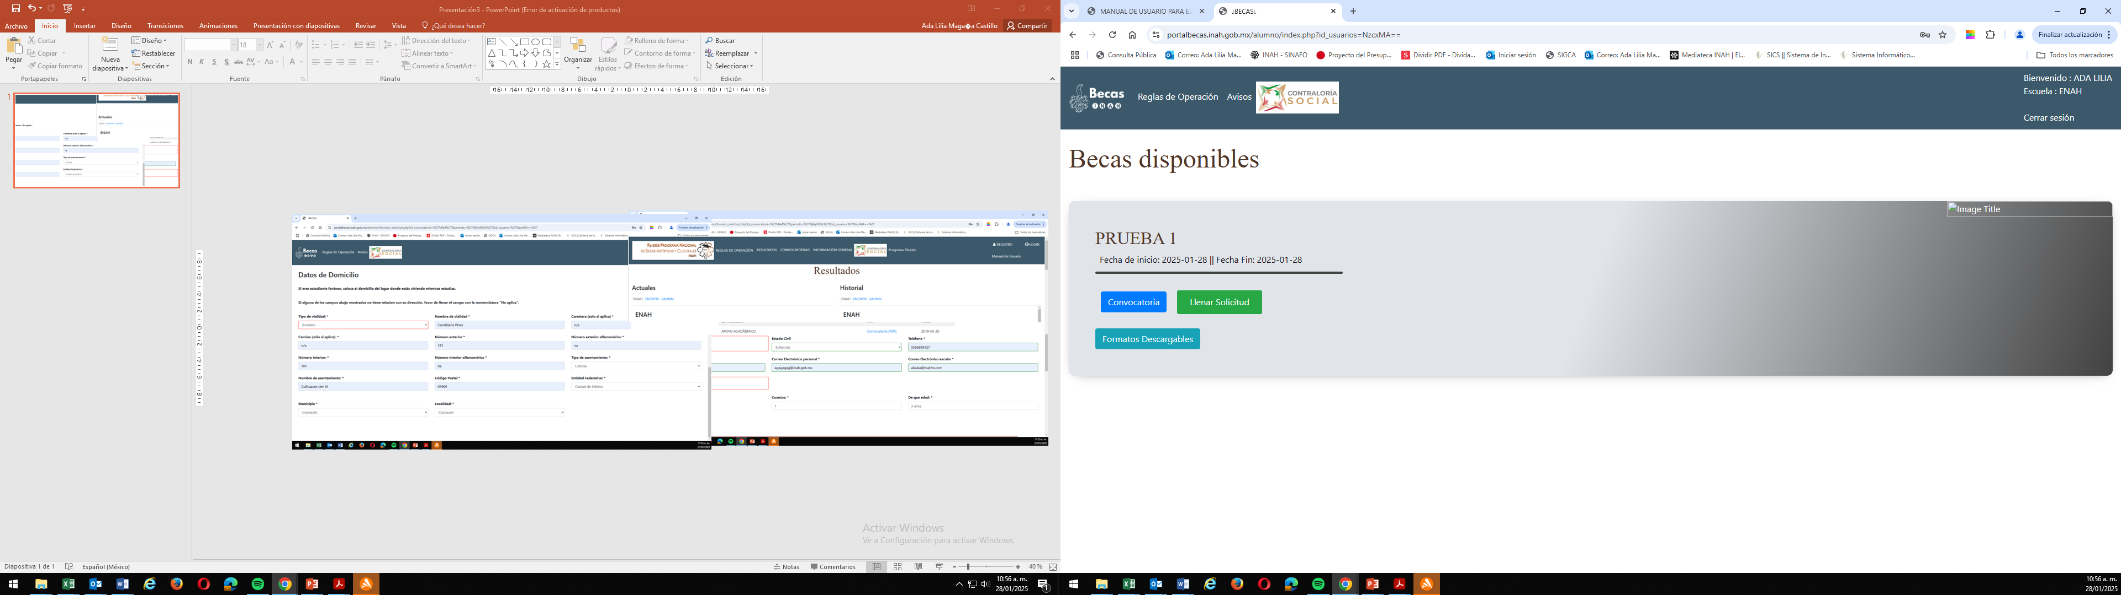

Si deseas continuar, da en “sí, seguro”, si no deseas continuar darás en “cancelar”.

Si continuas, espera a que cargue la siguiente pantalla.

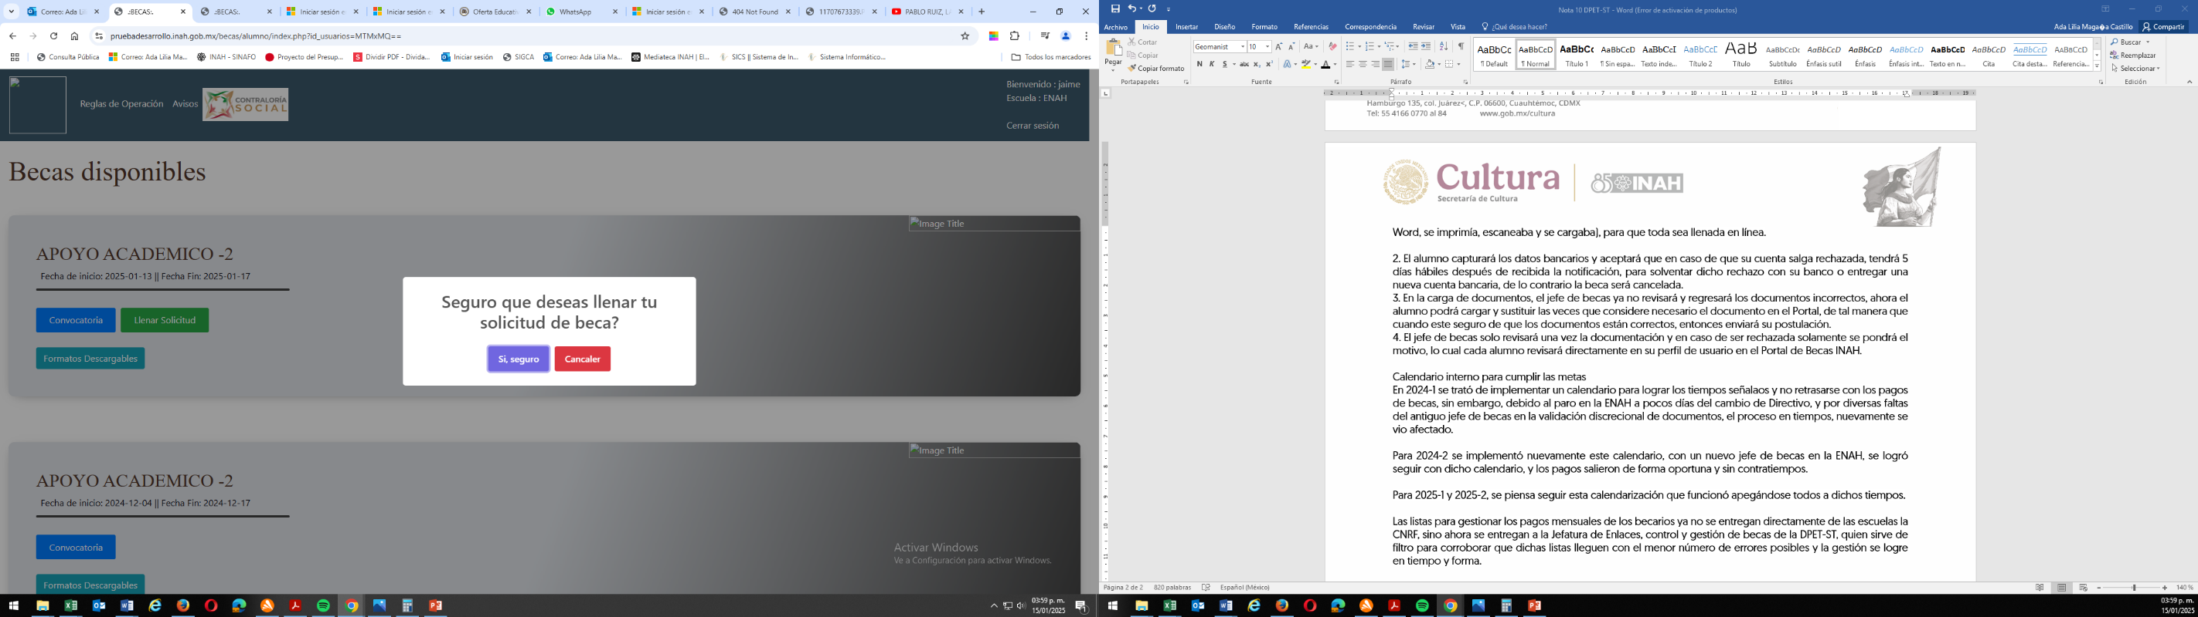

1. Datos personales y académicos (solicitud de beca)

En este módulo deberás poner todos tus datos solicitados, pon cuidado en su llenado, y revisa que todos tus datos estén completos y correctos, si te faltará algún campo por llenar, no podrás continuar, hasta que completes toda la solicitud.

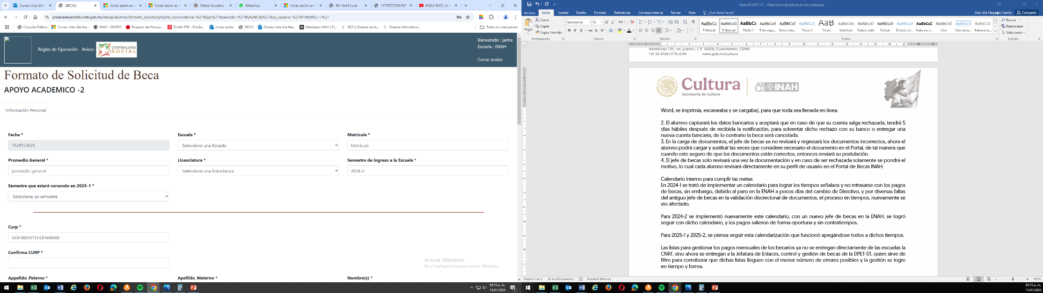

Al finalizar este módulo, si completaste toda la solicitud, abajo aparecerá un botón azul que dirá “continuar con tu postulación” el cual deberás apretar para pasar al al Módulo

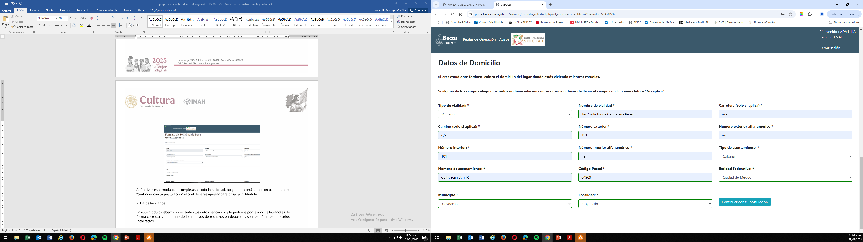

2. Datos bancarios

En este módulo deberás poner todos tus datos bancarios, y te pedimos por favor que los anotes de forma correcta, ya que uno de los motivos de rechazos en depósitos, son los números bancarios incorrectos.

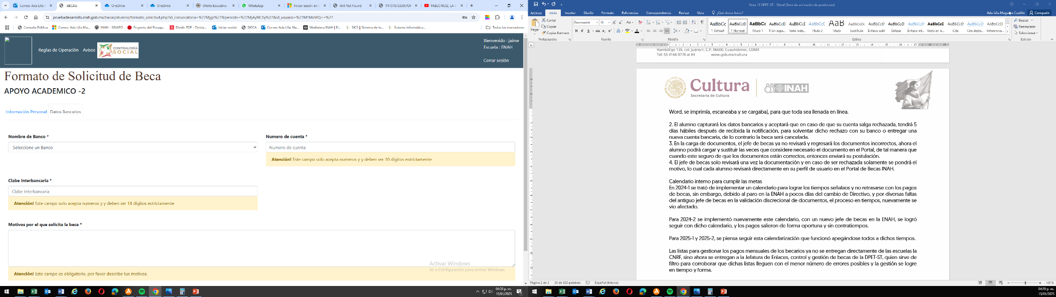

Para pasar al siguiente modulo, deberán estar llenos todos los campos requeridos, así como también deberás aceptar de enterado, la leyenda abajo mencionada.

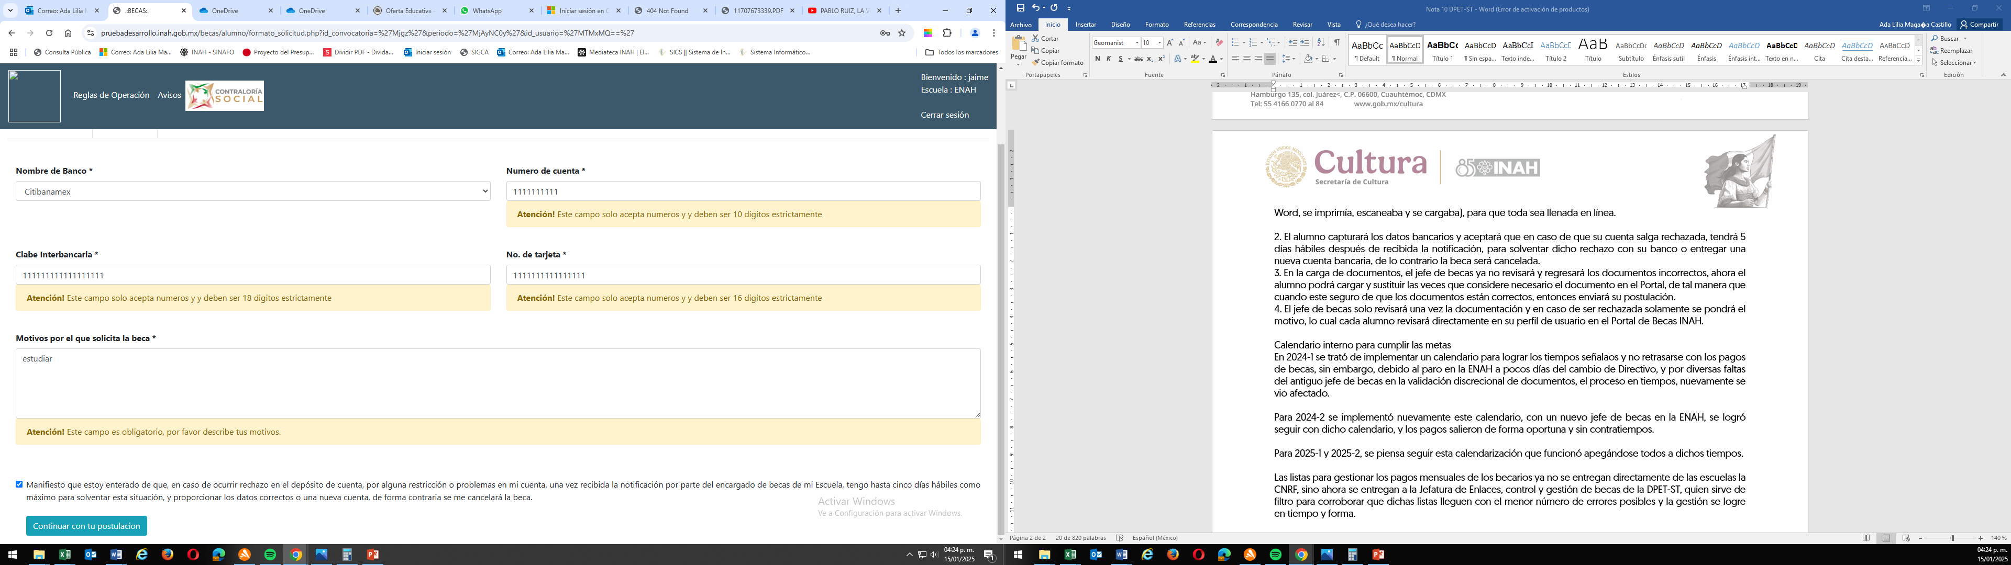

Una vez lleno todo aparecerá nuevamente la leyenda “continuar con tu postulación”.

3. Carga de documentos

La siguiente pantalla que aparecerá será la siguiente:

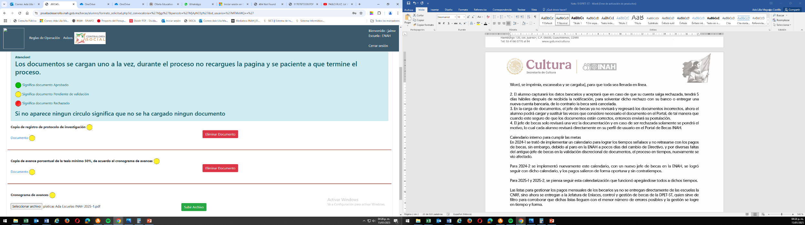

En esta pantalla deberás cargar todos los documentos solicitados para la beca de tu interés, en el botón seleccionar archivo, para cargar tu documento.

Para que tu carga sea correcta debes realizar lo siguiente:

1. Cuando selecciones tu documento, asegúrate de apretar el botón verde para que el archivo se suba, de otra forma no se cargara.
2. Entra al documento y cerciórate que es el documento que se requiere conforme al nombre del requisito.
3. Deberás aceptar todos los términos ahí señalados

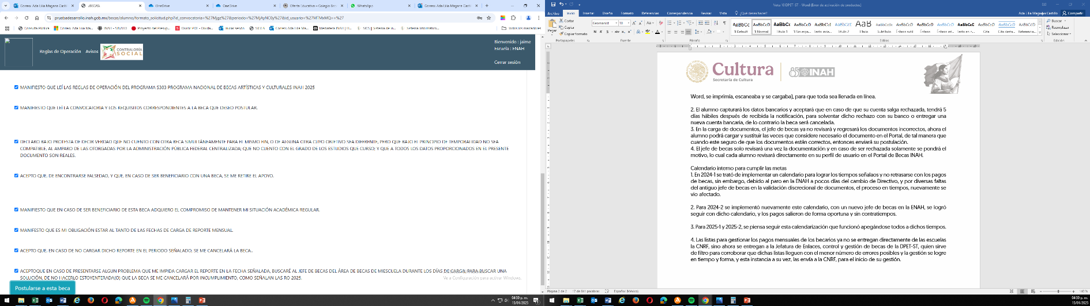

4. Firma y envío de postulación

Una vez aceptados todos los términos, cargados y ya revisados por ti, que todo es correcto, aparecerá el botón azul indicando “Postularse a esta beca”, al cliquearlo aparecerá lo siguiente:

Si quieres volver a cerciórate qué todos los documentos estén correctos, cliquea “Regresar” y volverás a toda la solicitud, si ya todo está correcto, presiona “continuar”.

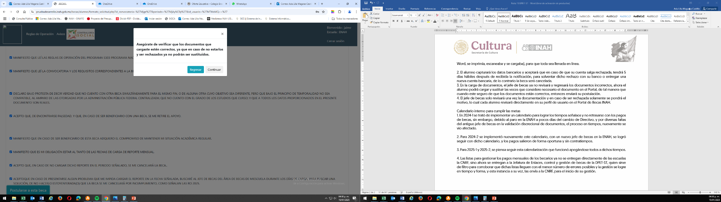

Al continuar aparecerá la siguiente ventana:

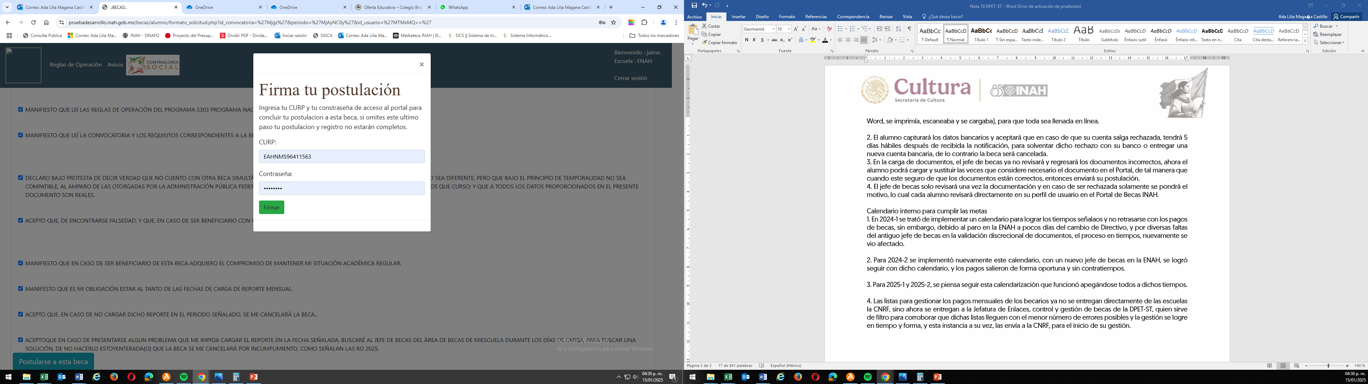

En esta deberás escribir tu CURP y la contraseña con la que accesas al Portal de Becas INAH, al firmar estarás enviando tu postulación finalmente.

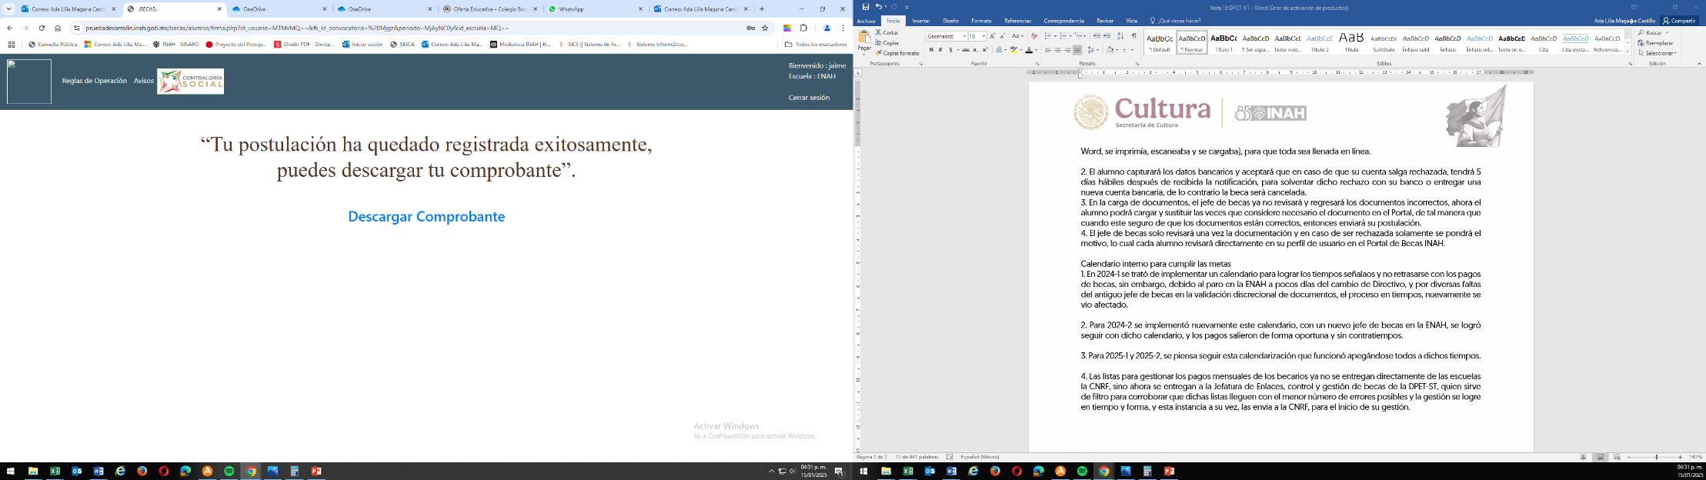Al terminar este paso, y para asegurarte que tu postulación ha quedado registrada aparecerá la siguiente pantalla:

Con lo anterior contaras con el comprobante de registro para cualquier aclaración que desees hacer.

Dicho comprobante tendrá lo siguiente:

* Todos los datos que registraste: académicos, personales y de domicilio
* Datos bancarios
* La beca a la que postulaste
* Los términos aceptados
* Fecha y hora en que terminaste tu postulación

**5. Antes de firmar y enviar tu postulación**

* **Situaciones a considerar**
* Si empiezas con el llenado de tu solicitud y por cualquier motivo no la concluyes en ese momento, los datos se guardarán y cuando vuelvas, solo deberás terminarla para enviar tu postulación. (Esto siempre y cuando este en el periodo vigente de la Convocatoria)
* Si estas dentro de la página del Portal de Becas y estas inactivo por 5min, tu sesión se cerrará y tendrás que volver a ingresar con tu usuario y contraseña para continuar.
* Si realizas tu solicitud a minutos de terminar la convocatoria y llegada la hora de término de la misma, aún no terminas, en automático se cerrará el sistema y ya no podrás realizar tu postulación. Por lo anterior te pedimos que realices tu proceso con antelación.
* **Importante**: debes tomar en cuenta que los documentos ya no te serán revisados, devueltos y notificados por correo, ahora tu deberás verificar que estén correctos y con las características detalladas en las Convocatorias, por lo cual, en caso de que detectes que te has equivocado, podrás eliminar los documentos cargados todas las veces que lo requieras, esto deberá ser previo a enviar finalmente tu postulación.
* Una vez firmada y enviada tu postulación ya no se podrá hacer ningún cambio.
* Los documentos solo serán revisados una vez y será posterior a la fecha de cierre de la convocatoria publicada.
* El estatus de cada documento estará señalado en un color amarillo (pendiente), verde (aprobado) y rojo (rechazado, junto con el motivo), si deseas consultarlo, deberás entrar en el Portal de becas con tu usuario y contraseña.
* Si cuando empiezas tu solicitud te llegaras a equivocar de beca, informa de inmediato al Jefe de becas de tu escuela, con la finalidad que se realice la gestión pertinente a informática INAH, una vez verificado el cambio, deberás volver a realizar todo el proceso inicialmente. Lo anterior, siempre que se esté dentro del periodo vigente de la Convocatoria.

**Importante:** si te equivocaste de beca, pero finalizaste y ya enviaste tu solicitud, no podrá realizarse ningún cambio, la postulación se rechazará (por no cumplir los requisitos) y tendrás que esperar a la siguiente convocatoria.

* Si olvidaste tu contraseña para entrar al Portal, envía un correo al área de becas de tu escuela, solicitándola, con lo anterior se gestionará ante Informática INAH la recuperación de la contraseña para atender tu solicitud, toma en cuenta que esto no será de forma inmediata, por lo anterior te recomendamos que anotes tu contraseña, para que no la pierdas u olvides.
* **Recomendaciones**
* Revisa muy bien que cada documento que cargaste, corresponda con el documento requerido, por ejemplo: que en el requisito “Documento CURP”, aparezca realmente el CURP descargado de la página de RENAPO; ya que, si los documentos no corresponden están en desorden y no corresponden al requisito, serán rechazados.
* La mayoría de los motivos de rechazos de documentos son:

1. Documentos “escaneados” con aplicaciones de celular

2. Fotografías convertidas a pdf

3. Documentos no vigentes

4. Documentos con imagen de la firma pegada y convertidos a pdf

5. Documentos sin sello de las dependencias académicas correspondientes.

6. Ser alumno irregular

7. Duplicidad de becas

* Revisa que cumplas con los requisitos señalados y que tus documentos presenten las características señaladas en cada Convocatoria, para que tu postulación sea aceptada.
* Antes de firmar y enviar tu postulación revisa muy bien todos tus documentos e información capturada, ya que en caso de que este mal el CURP, por ejemplo, no podrás firmar y enviar tu solicitud, hasta corregir todo.

6. Publicación de resultados

La publicación de resultados se dará, de acuerdo a la fecha señalada en las Convocatorias respectivas, en el apartado de “Resultados”, por escuela y por tipo de beca, donde si tu postulación fue aceptada estará tu número de matrícula.

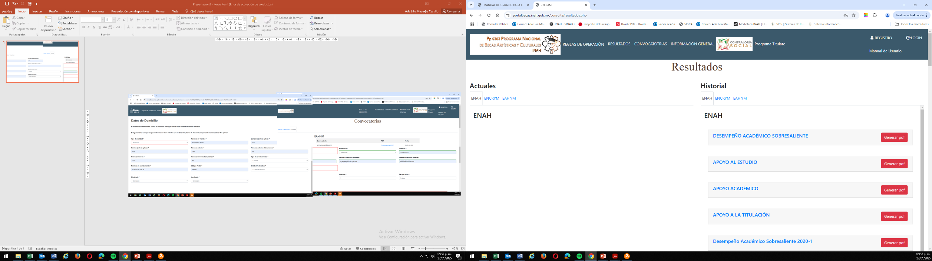

Cualquier duda que tengas, dirígete al área de becas de tu escuela.

¡Éxito en tu postulación!

